Муниципальное дошкольное образовательное учреждение
детский сад №85
Материал подготовила воспитатель Н.А.Чванова

Консультация для родителей

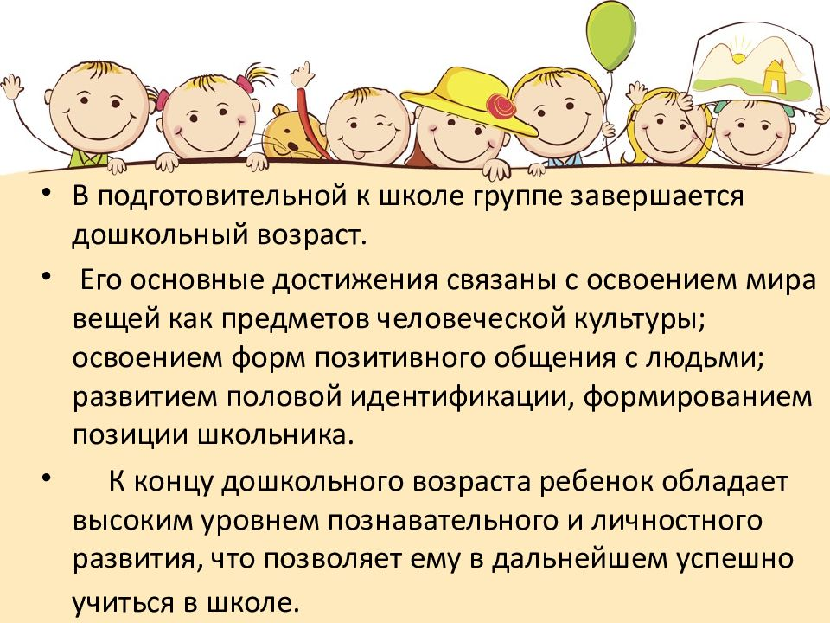
Возрастные особенности детей 6-7 лет

Знание основных возрастных особенностей детей 6-7 лет позволит не только трезво оценить уровень готовности ребенка к школьному обучению, но и соотнести его реальные умения с его потенциальными возможностями

Социальное развитие:
• дети 6 лет уже умеют общаться со сверстниками и взрослыми, знают основные правила общения;
• хорошо ориентируются не только в знакомой, но и в незнакомой обстановке;
• способны управлять своим поведением (знают границы дозволенного, но нередко экспериментируют, проверяя, нельзя ли расширить эти границы);
• стремятся быть хорошими, первыми, очень огорчаются при неудаче:
• тонко реагируют на изменение отношения, настроения взрослых.

Организация деятельности:
• дети шестилетнего возраста способны воспринимать инструкцию и по ней выполнять задание, но даже если поставлены цель и четкая задача действий, то они все еще нуждаются в организующей помощи,
• они могут планировать свою деятельность, а не действовать хаотично, методом проб

и ошибок, однако алгоритм сложного последовательного действия самостоятельно выработать еще не могут,
• ребята способны сосредоточенно, без отвлечения работать по инструкции 10-15 минут, затем им требуется небольшой отдых или изменение вида деятельности,
• они способны оценить в общем качество своей работы, при этом ориентированы на положительную оценку и нуждаются в ней,
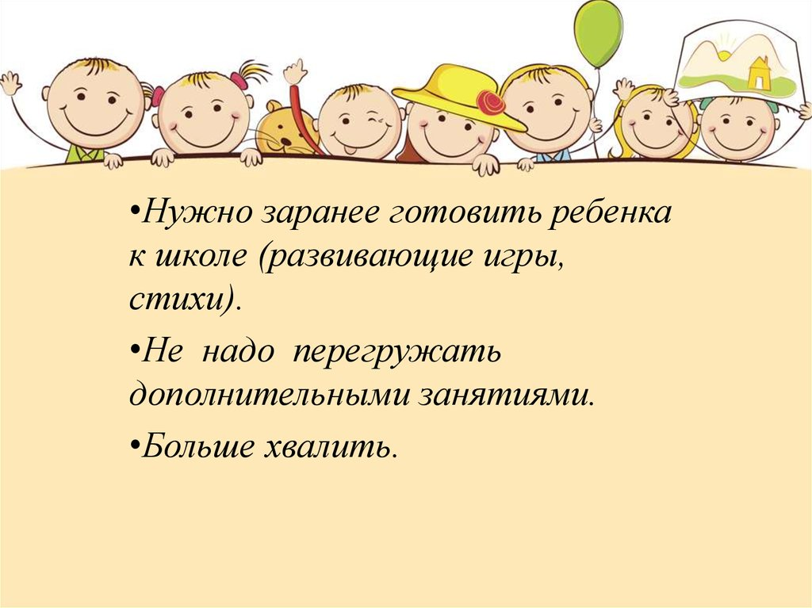
• способны самостоятельно исправить ошибки и вносить коррекцию по ходу деятельности.

Речевое развитие:

• дети способны правильно произносить все звуки родного языка,
• способны к простейшему звуковому анализу слов,
• обладают хорошим словарным запасом (3,5 – 7 тысяч слов).
• грамматически правильно строят предложения,
• умеют самостоятельно пересказать знакомую сказку или составить рассказ по картинкам и любят это делать,
• свободно общаются со взрослыми и сверстниками (отвечают на вопросы, задают вопросы, умеют выражать свою мысль,
• способны передавать интонацией различные чувства, речь богата интонационно,
• способны использовать все союзы и приставки, обобщающие слова, придаточные предложения

Интеллектуальное развитие:

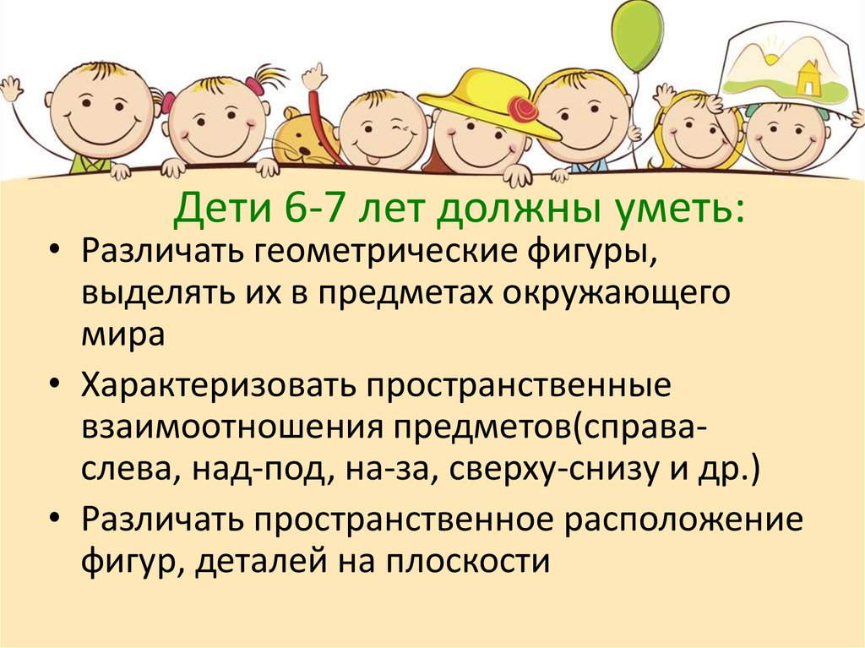
• дети шестилетнего возраста способны к систематизации, классификации и группировке процессов, явлений, предметов, к анализу простых причинно-следственных связей,

• они проявляют самостоятельный интерес к животным, к природным объектам и явлениям, наблюдательны, задают много вопросов,
• с удовольствием воспринимают любую новую информацию,
• имеют элементарный запас сведений и знаний об окружающем мире, быте, жизни.

Физическое развитие

В старшем дошкольном возрасте двигательная деятельность ребенка становиться более активной и разнообразной. Именно начиная с шести - семи лет, родителям рекомендуется занять свое дитя в какой-либо спортивной секции, а также почаще играть с ним в активные игры. Часто дети, которые сознательно уже относятся к требованиям старших, начинают стремиться к поставленной цели, разучивать новые движения или трюки самостоятельно и даже упорно пытаются освоить то, что получается меньше всего. Такая настойчивость очень похвальна, так как через год ему придется отправиться в школу, где есть свой режим и свои нагрузки: сидение за партой, выполнение регулярно домашнего задания, ранние подъемы и т. д.
У детей 6-7 лет уже постепенно формируется самооценка, которая зависит от осознания того, насколько успешна его деятельность, насколько успешны его сверстники, как его оценивают педагоги и прочие окружающие люди. Ребенок уже может осознавать себя, а также свое положение, занимаемое им в различных коллективах – семье, среди сверстников и т. д.
Одним из наиболее важным новообразованием в процессе развития личностной и психической сферы ребенка в возрасте 6-7 лет можно назвать соподчинение мотивов, то такие мотивы как «я смогу», «я должен» постепенно все больше преобладают над «я хочу».
Так же в этом возрасте возрастает стремление к самоутверждению в таких сферах деятельности, которые связаны с общественной оценкой.

Постепенно, осознание ребенком своего «я» и формирование на данной основе внутренних позиций к началу школьного возраста приводит к появлению новых стремлений и потребностей. Это служит причиной тому, что игра, которая была основной деятельностью ребенка в течение дошкольного периода, мало-помалу сдает свои позиции в этом качестве, уже не в силах полностью удовлетворить его. Растет потребность выхода за рамки привычного образа жизни и участвовать в общественно-значимой деятельности, то есть происходит принятие другой социальной позиции, которая обычно называется «позицией школьника», что является одним из наиболее важных результатов и особенностей психического и личностного роста детей дошкольного возраста.

Мотивы поведения:
• интерес к новым видам деятельности;
• интерес к миру взрослых, стремление быть похожим на них;
• проявляют познавательные интересы;
• устанавливают и сохраняют положительные взаимоотношения со взрослыми и сверстниками.





